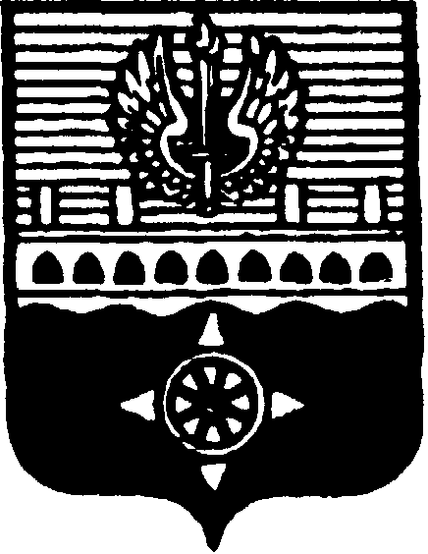

СОВЕТ ДЕПУТАТОВ
МУНИЦИПАЛЬНОГО ОБРАЗОВАНИЯ ГОРОД ВОЛХОВ
ВОЛХОВСКОГО МУНИЦИПАЛЬНОГО РАЙОНА
ЛЕНИНГРАДСКОЙ ОБЛАСТИ

РЕШЕНИЕ

от 23 июня 2021 года № 15

О внесении изменений в решение Совета депутатов МО город Волхов Волховского муниципального района от 29.11.2016 № 44 «Об утверждении Перечня муниципального имущества, находящегося в собственности МО город Волхов Волховского муниципального района и свободного от прав третьих лиц (за исключением имущественных прав субъектов малого и среднего предпринимательства), предназначенного для предоставления во владение и(или) в пользование на долгосрочной основе субъектам малого и среднего предпринимательства и организациям, образующим инфраструктуру поддержки
субъектов малого и среднего предпринимательства»

В соответствии со статьей 18 Федерального закона от 24 июля 2007 года
№ 209-ФЗ «О развитии малого и среднего предпринимательства в Российской Федерации», Уставом муниципального образования город Волхов Волховского муниципального района Ленинградской области, Порядком формирования, ведения и обязательного опубликования перечня муниципального имущества, находящегося в собственности муниципального образования город Волхов Волховского муниципального района и свободного от прав третьих лиц (за исключением права хозяйственного ведения, права оперативного управления, а также имущественных прав субъектов малого и среднего предпринимательства), предназначенного для предоставления во владение и (или) в пользование на долгосрочной основе субъектам малого и среднего предпринимательства и организациям, образующим инфраструктуру поддержки субъектов малого и среднего предпринимательства, порядке и условиях предоставления в аренду включенного в указанный перечень имущества в новой редакции, утвержденным решением Совета депутатов МО город Волхов Волховского муниципального района от 27.03.2019 № 12, Совет депутатов МО город Волхов Волховского муниципального района Ленинградской области

решил:

- Внести изменения в решение Совета депутатов МО город Волхов Волховского муниципального района Ленинградской области от 29.11.2016 № 44 «Об утверждении Перечня муниципального имущества, находящегося в собственности муниципального образования город Волхов Волховского муниципального района и свободного от прав третьих лиц (за исключением имущественных прав субъектов малого и среднего предпринимательства), предназначенного для предоставления во владение и (или) в пользование на долгосрочной основе субъектам малого и среднего предпринимательства и организациям, образующим инфраструктуру поддержки субъектов малого и среднего предпринимательства» (далее по тексту – Перечень), исключив из Перечня следующее имущество:
- помещение площадью 105,5 кв.м, кадастровый номер 47:12:0204014:66, расположенное по адресу: г. Волхов, ул. Марата, д. 2, помещение 1.
- Дополнить Перечень следующим имуществом:
- помещение площадью 64,7 кв.м, кадастровый номер 47:18:0000000:7258, расположенного по адресу: г. Волхов, ул. Федюнинского, д. 4;
- помещение площадью 95,0 кв.м, кадастровый номер 47:12:0101038:251, расположенное по адресу: г. Волхов, ул. Коммунаров, д. 33, помещение 2.
- Изложить Перечень в редакции согласно приложению.
4. Настоящее решение вступает в силу на следующий день после его официального опубликования в сетевом издании «ПРО ВОЛХОВ».
5. Контроль за исполнением настоящего решения возложить на постоянную депутатскую комиссию по бюджету, налогам и экономическим вопросам.

Глава муниципального образования
город Волхов
Волховского муниципального района
Ленинградской области А.Ю.Арутюнян

